|  |  |
| --- | --- |
|  | **Министерство науки и высшего образования Российской Федерации**  **Федеральное государственное бюджетное образовательное учреждение**  **высшего образования**  **«Московский государственный технический университет**  **имени Н.Э. Баумана**  **(национальный исследовательский университет)»**  **(МГТУ им. Н.Э. Баумана)** |

ФАКУЛЬТЕТ **Информатика и системы управления**

КАФЕДРА **Компьютерные системы и сети (ИУ6)**

НАПРАВЛЕНИЕ ПОДГОТОВКИ **09.03.01 Информатика и вычислительная техника**

**Отчет**

|  |  |
| --- | --- |
| **по лабораторной работе № 8-9** |  |

**Название:**

Исследование среды управления Windows

**Дисциплина:** Операционные системы

|  |  |  |  |  |  |
| --- | --- | --- | --- | --- | --- |
| Студент | ИУ6-52Б |  |  | С.В. Астахов | |
|  | (Группа) |  | (Подпись, дата) | | (И.О. Фамилия) |
|  |  |  |  | |  |
| Преподаватель |  |  |  | |  |
|  |  |  | (Подпись, дата) | | (И.О. Фамилия) |

Москва, 2021

**Цель работы:** исследование структуры и основных функций (оснасток) консоли управления ММС и исследование структуры и возможностей реестра ОС Windows.

**Задание 1.1:** Создать пользователя, группу, добавить пользователя в группу.

**Практическая часть:** Для начала работы создадим и настроим соответствующим образом консоль mmc. Найдем в меню пуск пункт “выполнить” и введем “mmc”. В открывшемся окне выберем “файл -> добавить/удалить оснастку”.

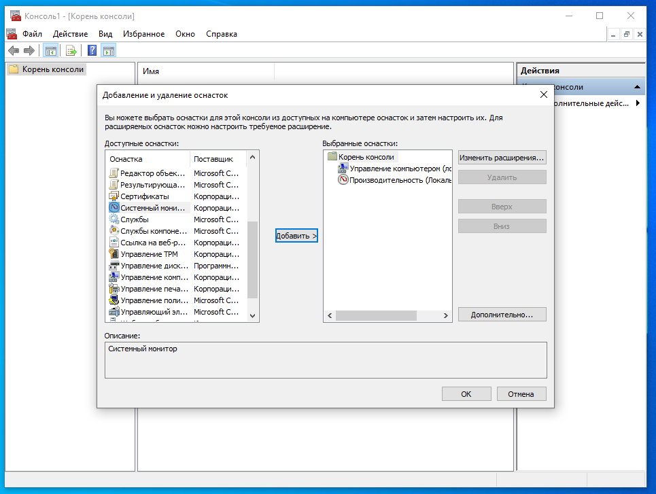

Рисунок 1 - выбор оснасток

Для начала добавим оснастки “Управление компьютером” и “Производительность” и при добавлении настроим их на работу с локальным компьютером.

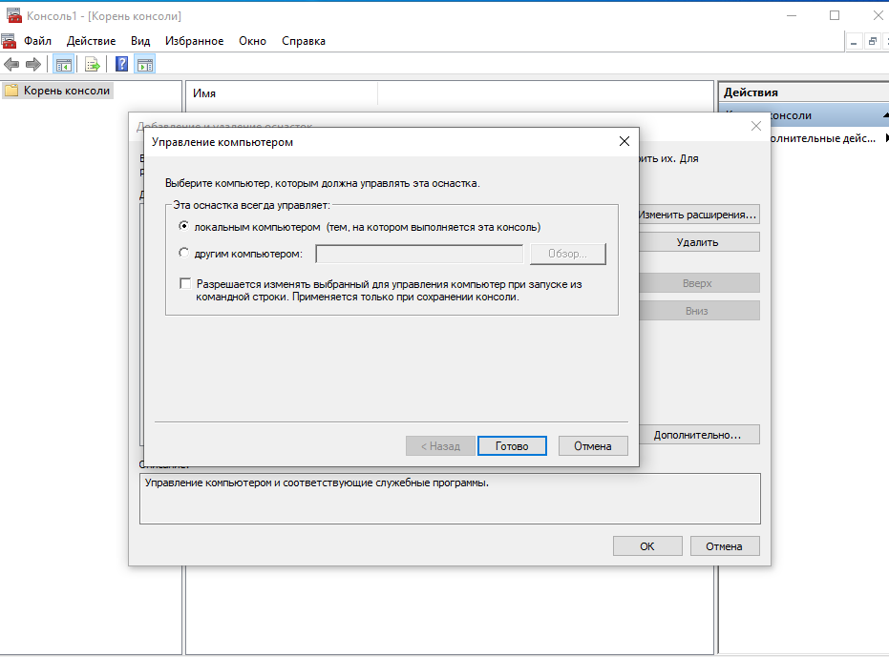

Рисунок 2 - настройка оснастки на работу с локальным компьютером

После этого, для управления пользователями установим оснастку “Локальные пользователи”.

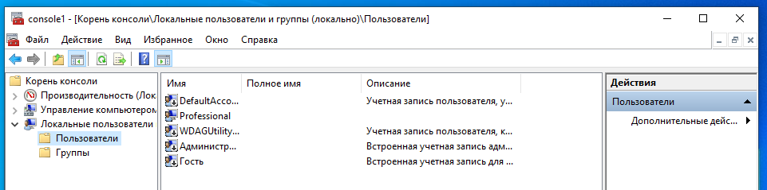

Рисунок 3 - список добавленных оснасток

По щелчку ПКМ по папке “Пользователи” откроется контекстное меню, выберем создание нового пользователя. В открывшемся окне введем данные нового пользователя и нажмем “Создать”.

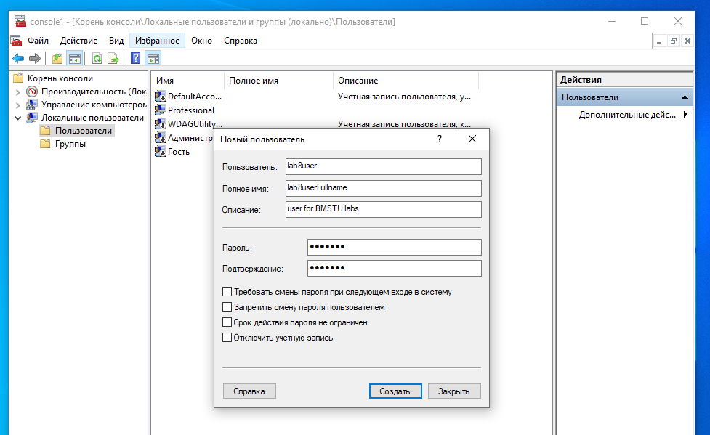

Рисунок 4 - создание нового пользователя

Аналогично создаем группу - в списке оснасток в подкаталогах оснастки “Локальные пользователи” выбираем папку “Группы” и с помощью контекстного меню выбираем создание новой группы. Вводим данные о группе и добавляем в нее ранее созданного пользователя, нажимаем “Создать”.

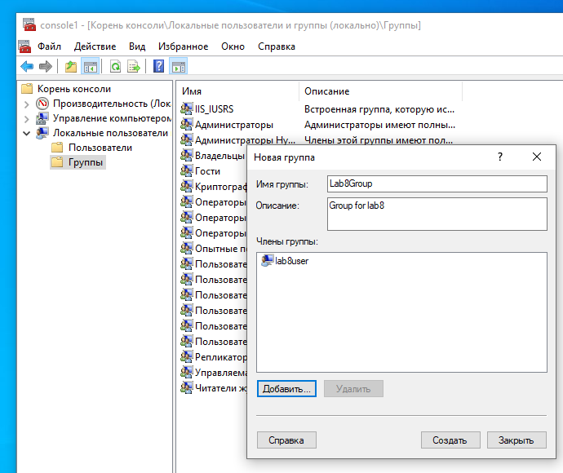

Рисунок 5 - создание группы

Принадлежность пользователя к группе можно проверить в ее свойствах.

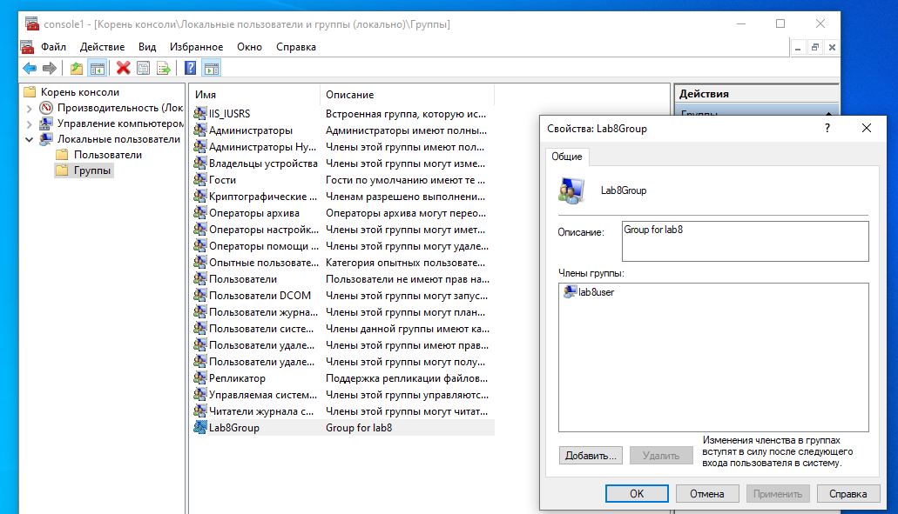

Рисунок 6 - свойства группы

**Задание 1.2:** Добавить в планировщике задач задание, которое выводит на экран текст в заданное время.

**Практическая часть:** Так как в Windows 10 вывод сообщений на экран с помощью планировщика задач не рекомендуется к использованию, будем запускать по расписанию заданную программу. Откроем планировщик задач и выберем “Создать простую задачу”. Этапы создания задачи представлены ниже.

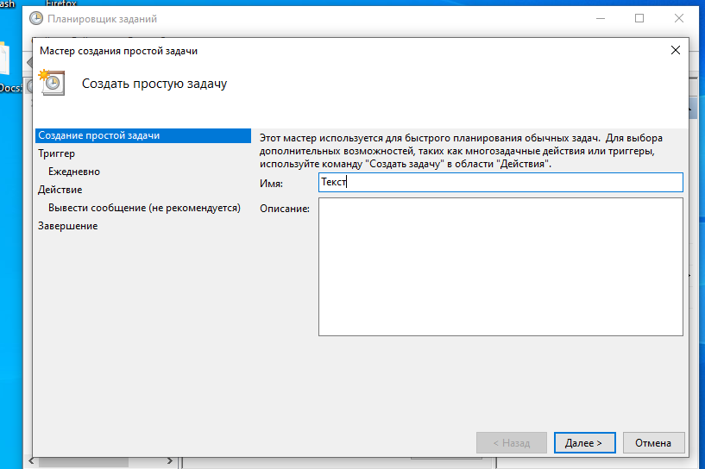

Рисунок 7 - создание задачи в планировщике задач

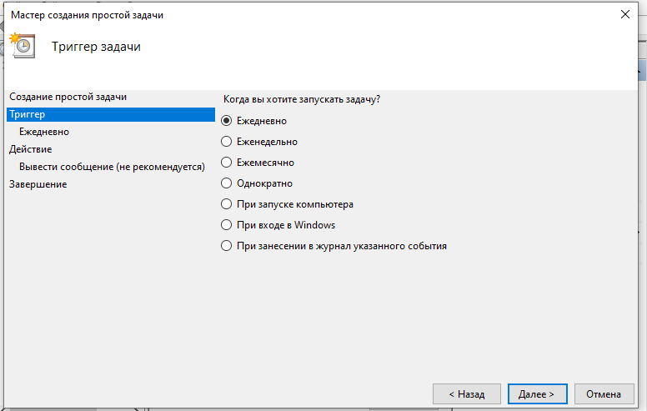

Рисунок 8 - создание задачи в планировщике задач

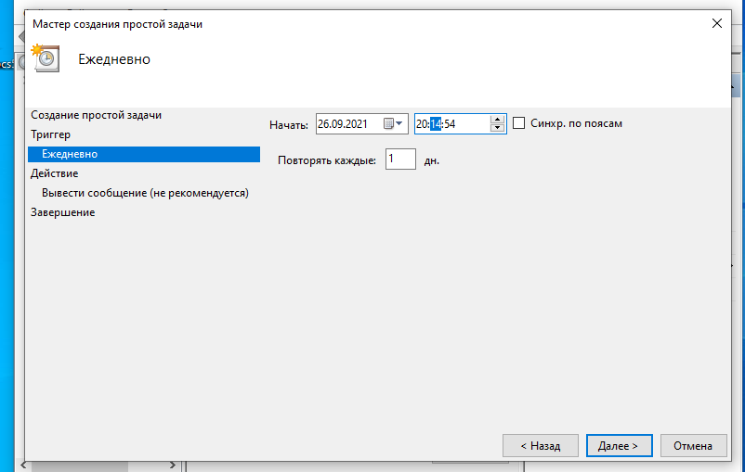

Рисунок 9 - создание задачи в планировщике задач

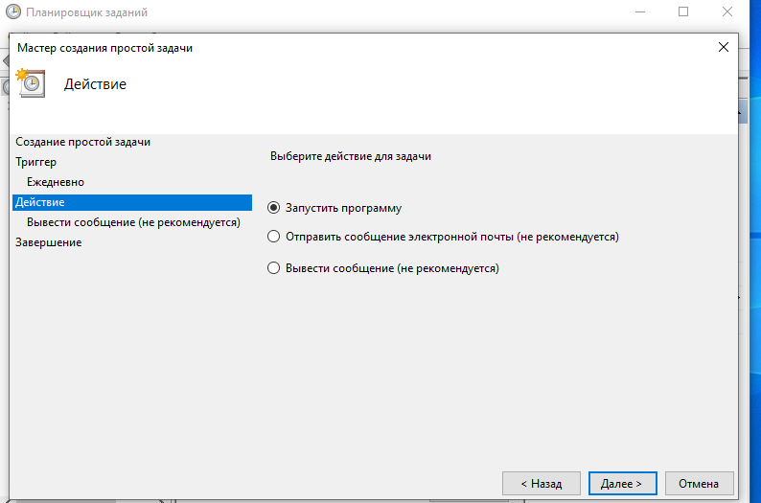

Рисунок 10 - создание задачи в планировщике задач

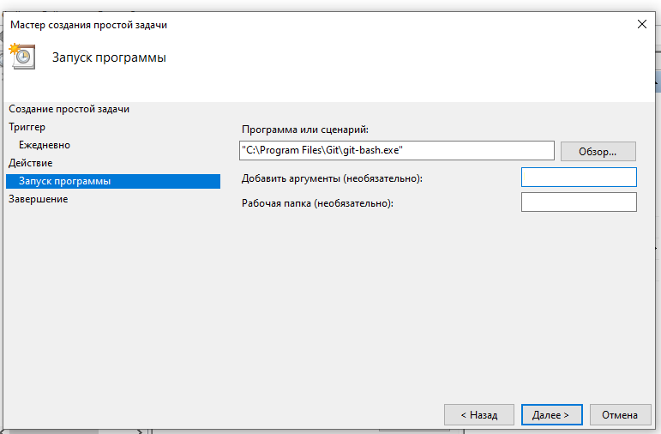

Рисунок 11 - создание задачи в планировщике задач

**Задание 2:** Сохранить значение выбранного параметра реестра в файл, затем изменить параметр, продемонстрировать изменения в работе Windows, вернуть значение параметра с помощью сохраненного файла.

**Практическая часть:** Выберем параметр HKEY_CURRENT_USER\Control\Panel\Desktop\WallPaper, отвечающий за выбор обоев работчего стола

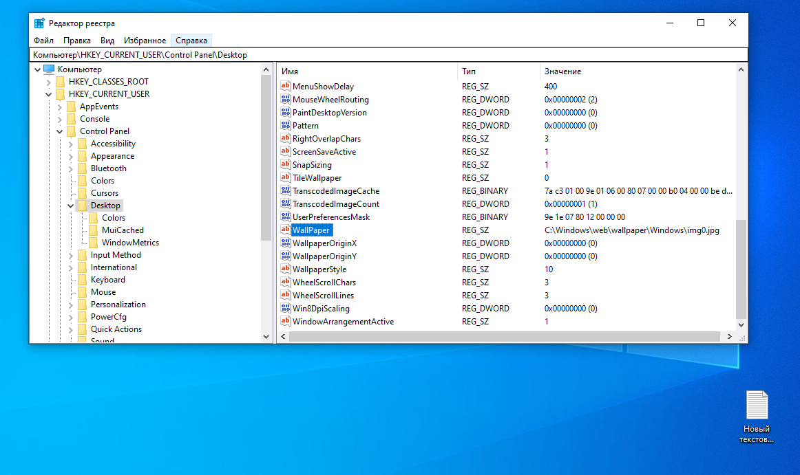

Рисунок 12 - просмотр параметров реестра

Сохраним данную ветвь реестра в файл.

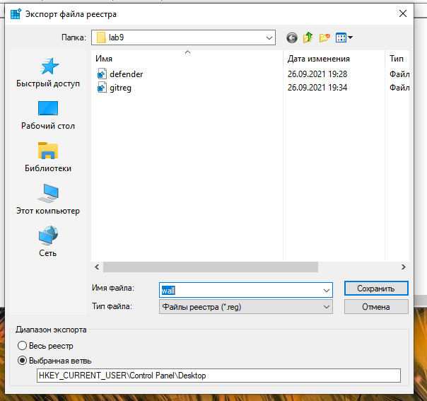

Рисунок 13 - сохранение ветви реестра

Теперь изменим выбранный параметр реестра на путь к другому изображению. После перезагрузки компьютера изображение на рабочем столе изменится.

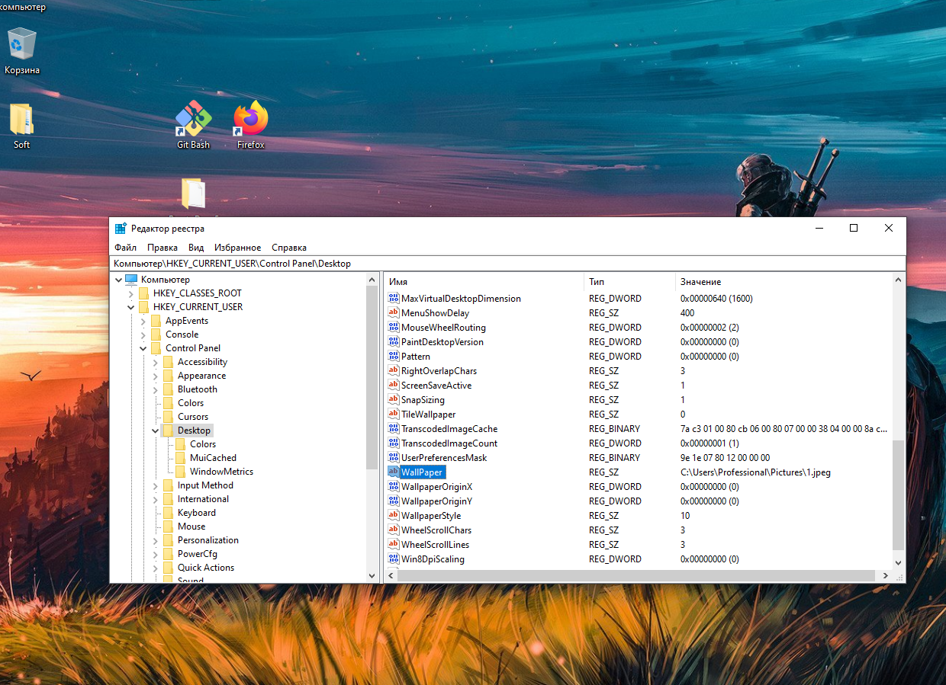

Рисунок 14 - изменение параметров реестра

Далее можно импортировать параметры из сохраненного файла и вернуться к начальным параметрам.

**Вывод:** В ходе данной лабораторной работы были получены базовые навыки работы с Microsoft Management Console, планировщиком задач Windows и реестров Windows.